|  |  |  |  |
| --- | --- | --- | --- |
| **Adı:** |  | **…………………. Ortaokulu** |  |
| **Soyadı:** |  | **………………. Eğitim Öğretim Yılı** | Tarih: ……/……/ 20.. |
| **Sınıfı:** |  | **KUR’AN-I KERİM DERSİ** | Aldığı Not |
| **No:** |  | **5. Sınıf 1.Dönem 1. Yazılı / Sınav Soruları** |  |

A) Aşağıdaki boş bırakılan yerlere uygun olan kelimeleri yazınız.(6*3=18p)

1) Kur’an’da peygamber hayatlarından bir bölümün anlatılmasına……………...............denir.

2)Allah’a isteklerimizi bildirmek, dertlerimizi söylemek amacıyla el açarak Allah ile konuşmaya …………………………denir.

3) Kendisine eş olarak Hz. Havva’nın yaratıldığı peygamber…………………………….…dir.

4) Kur’an-ı okumak ve öğrenmek ibadettir ve bizlere …………….…….. kazandırır.

5) Kur’an insanlığa gönderilen bir ………………………………….dir.

6) “Sizin en hayırlı/üstün olanınız, Kur’an’ı ………………………… ve öğretendir.”

|  |  |
| --- | --- |
| Öğrenen | Sevap |
| Rehber | Hz. Âdem (a.s) |
| Dua | Kıssa |

B) Aşağıdaki cümlelerden doğru olanların başına D, yanlış olanların başına Y koyunuz.(4*3=12p)

( ) Kur’an Allah tarafından indirilen ilahi kitapların sonuncusudur.

( ) Hz Nuh, Semud kavmine peygamber olarak gönderilmiştir.

( ) Hz. Salih’in mucizesi, kayanın içinden bir dişi deve çıkarmasıdır.

( ) Allah, Hz. Âdem’i ateşten, Hz. Havva’yı ise topraktan yaratıp onlara ruhundan üflemişti.

*C) Aşağıda verilen bilgilerden uygun olanları eşleştiriniz.5*3=15p*

|  |  |
| --- | --- |
|  | Ad kavmine gönderilmiş peygamberdir. |
|  | Kavmi büyük bir gürültü(ses) duyarak helak oldu. |
|  | Yeryüzünde kardeşini öldürerek ilk cinayeti işlemiştir. |
|  | Eşi ve çocuğu kendisine inanmadığı için büyük tufanda helak olmuşlardır. |
|  | İlk peygamberdir. |

1.Hz. Adem

2.Hz. Nuh

3.Hz. Hud

4.Hz. Salih

5.Kabil

6.Habil

D) Aşağıda verilen çoktan seçmeli soruları cevaplayınız.10*5=50p

* Semûd milletinin yaşadığı yerler onların gücünüve zenginliğini gösteren verimli topraklarla doluydu.
* Taşları yontarak süslü saraylar inşa yapmışlardı.
* Semûd halkı, ovalarında yüksek katlı binalar yapmakla ün salmışlardı. Görenleri hayran bırakacak şehirler kurmuşlardı.

1. Yukarıdaki metinde anlatılan Semûd milletine Allah hangi peygamberi göndermiştir?

**A)** Hz. Nuh **B)** Hz. Salih

**C)** Hz. Hud **D)** Hz. Adem

1. Hz. Salih’in (a.s) kavmine Allah tarafından gösterdiği mucize nedir?

A) Ayı ikiye bölmesi C) Kayadan deve çıkarması

B) Denizi ikiye bölmesi D) Asasını yılana çevirmesi

1. Aşağıdakilerden hangisi Kuran’ın gönderiliş amaçlarından değildir?

A) Sadece zengin olmamızı sağlamak

B) Her iki dünyada da mutlu olmamızı sağlamak

C) İnsanları doğruya, güzele ulaştırmak

D) İnsanlar arası barış ve adaleti sağlamak

1. İblis(şeytan), Allah’ın emrine hangi nedenle karşı çıktı?

A) Kendisini Hz Âdem’den üstün görüp büyüklendiği için

B) Allah’ın emrini anlayamadığı için

C) Hz Âdem’i sevmediği için

D) Kendisini melek sandığı için

1. Kuran’daki kıssaların gerçek amacı nedir?

A) Tarihi bilgiler verip geçmişe ışık tutmak

B) Hoş vakit geçirmemizi sağlamak

C) Onlardan ders almamızı, iyi ve güzel davranışlara devam edip kötülüklerden uzak durmamızı sağlamak

D) Geçmiş milletleri tanıtmak

İlk insan ve ilk peygamberdir.

Allah topraktan yaratmış, onu diğer varlıklara üstün kılmıştı.

1. Yukarıda hangi peygamberden bahsedilmektedir?

**A)**Hz. Âdem (as) **C)** Hz. Salih (as)

**B)**Hz. Nuh (as) **D)** Hz. Hud (as)

Hz Âdem ve eşi Hz Havva, Şeytan tarafından kandırılıp, yasak meyveden yediler ve Allah’ın emrine uymadılar.

1. Daha sonra yanlışlarını anlayınca ne yaptılar?

A) Allah’ın huzurundan kaçtılar

B) Ne yapacaklarını şaşırdılar

C) Şeytana lanet ettiler

D) Pişman olup tövbe ettiler

1. Kur’an-ı Kerim’i niçin okumalıyız?

A) Dinimizin ilkelerini öğrenip hayatımızda uygulamak için

B) İnsanların takdir etmesi için

C) Para kazanmak için

D) Meslek sahibi olmak için

_Kıyamete kadar insanlığın düşmanıdır.

_Kibirli varlıktır.

_ Hz. Âdem ’in cennetten yeryüzüne inmesine

neden olmuştur.

1. **Yukarıda bazı özellikleri verilen varlık aşağıdakilerden hangisidir?**

A) Şeytan C)Kabil

B) Melekler D) Habil

1. **Allah’ın bir gemi yapmasını ve ona inanan insanları ve hayvanları o gemiye bindirmesini emrettiği peygamber kimdir?**

A) Hz. Nuh B) Hz.Adem C)Hz. Salih D)Hz.Hud

|  |
| --- |
| Başarılar Dilerim ☺ |
| Din Kültürü ve Ahlak Bilgisi Öğretmeni |
| …………………………………………. |

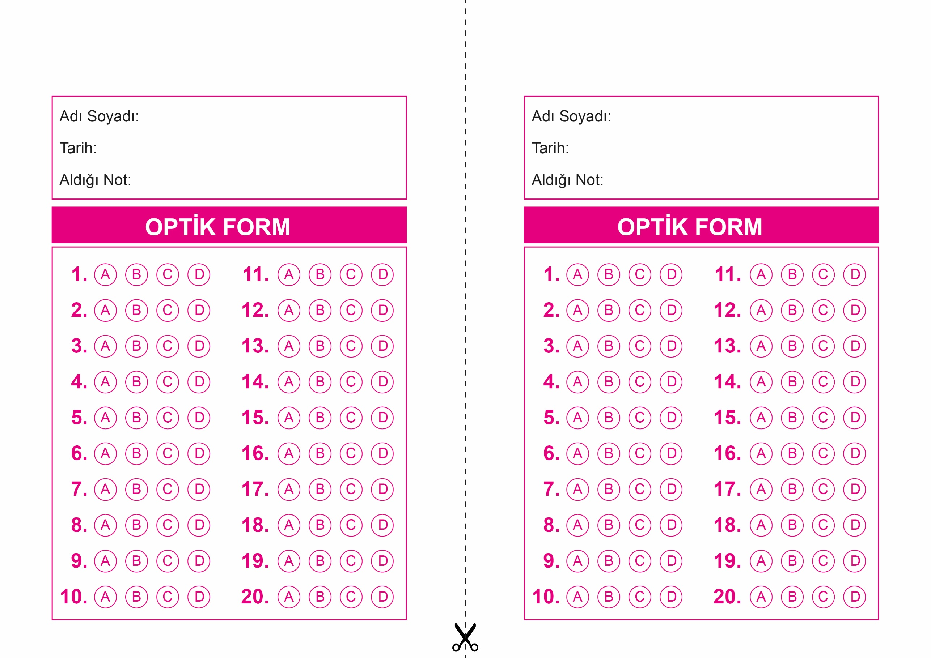

DİN KÜLTÜRÜ VE AHLAK BİLGİSİ

5. Sınıf 2.Dönem 1. Yazılı / Test Sınavı-1

OPTİK FORMU FOTOKOPİ İLE (A4 KAĞIDI) ÇOĞALTTIKTAN SONRA BURADAN KESEBİLİRSİNİZ.

DİN KÜLTÜRÜ VE AHLAK BİLGİSİ

5. Sınıf 2.Dönem 1. Yazılı / Test Sınavı-1

DİN KÜLTÜRÜ VE AHLAK BİLGİSİ

6. Sınıf 2.Dönem 1. Yazılı / Sınav Soruları



**5. SINIF SINAV VE CEVAP ANAHTARI İÇİN TIKLAYINIZ**

